# PRESSMEDDELANDE 2013-05-07

# Alpro lyssnar på sina fans på Facebook

**Denna vecka lanserar Alpro tre nya produkter på den svenska marknaden. Två av dessa produkter är helt osötade. Många av Alpros fans på Facebook har önskat fler osötade produkter och nu kan företaget svara på efterfrågan.**

För ett drygt år sedan gjorde Alpro en rejäl satsning på sin närvaro på Facebook med en internationell sida som idag har över 250 000 fans världen över. I Sverige finns över 4 500 fans och på senare tid har många haft ett tydligt önskemål: fler osötade produkter!

– När vi ska välja vilka produkter vi ska lansera på den svenska marknaden är det många faktorer som spelar in. Direktkontakten med våra konsumenter blir dock allt viktigare och på vår Facebook-sida har vi verkligen tagit dialogen med våra konsumenter till en ny nivå, säger Alpros svenska produktchef Hanna Möller.

Växtbaserade mejerialternativ innehåller inte mjölksockret laktos och därför tillsätts ofta socker. Alpros produkter ligger dock ofta på en lägre sockernivå än konkurrerande märken på marknaden. Att addera socker är ju dock inget krav och några konsumenter näringsfördelarna med den nya breddade, osötade produktkategorin. Nu kan alla som vill dricka soja- och mandeldryck välja utifrån sina egna sockerpreferenser, en mer rund smak på grund av sockret eller en mer ren smak utan socker.

**Här är de nya osötade produkterna:**

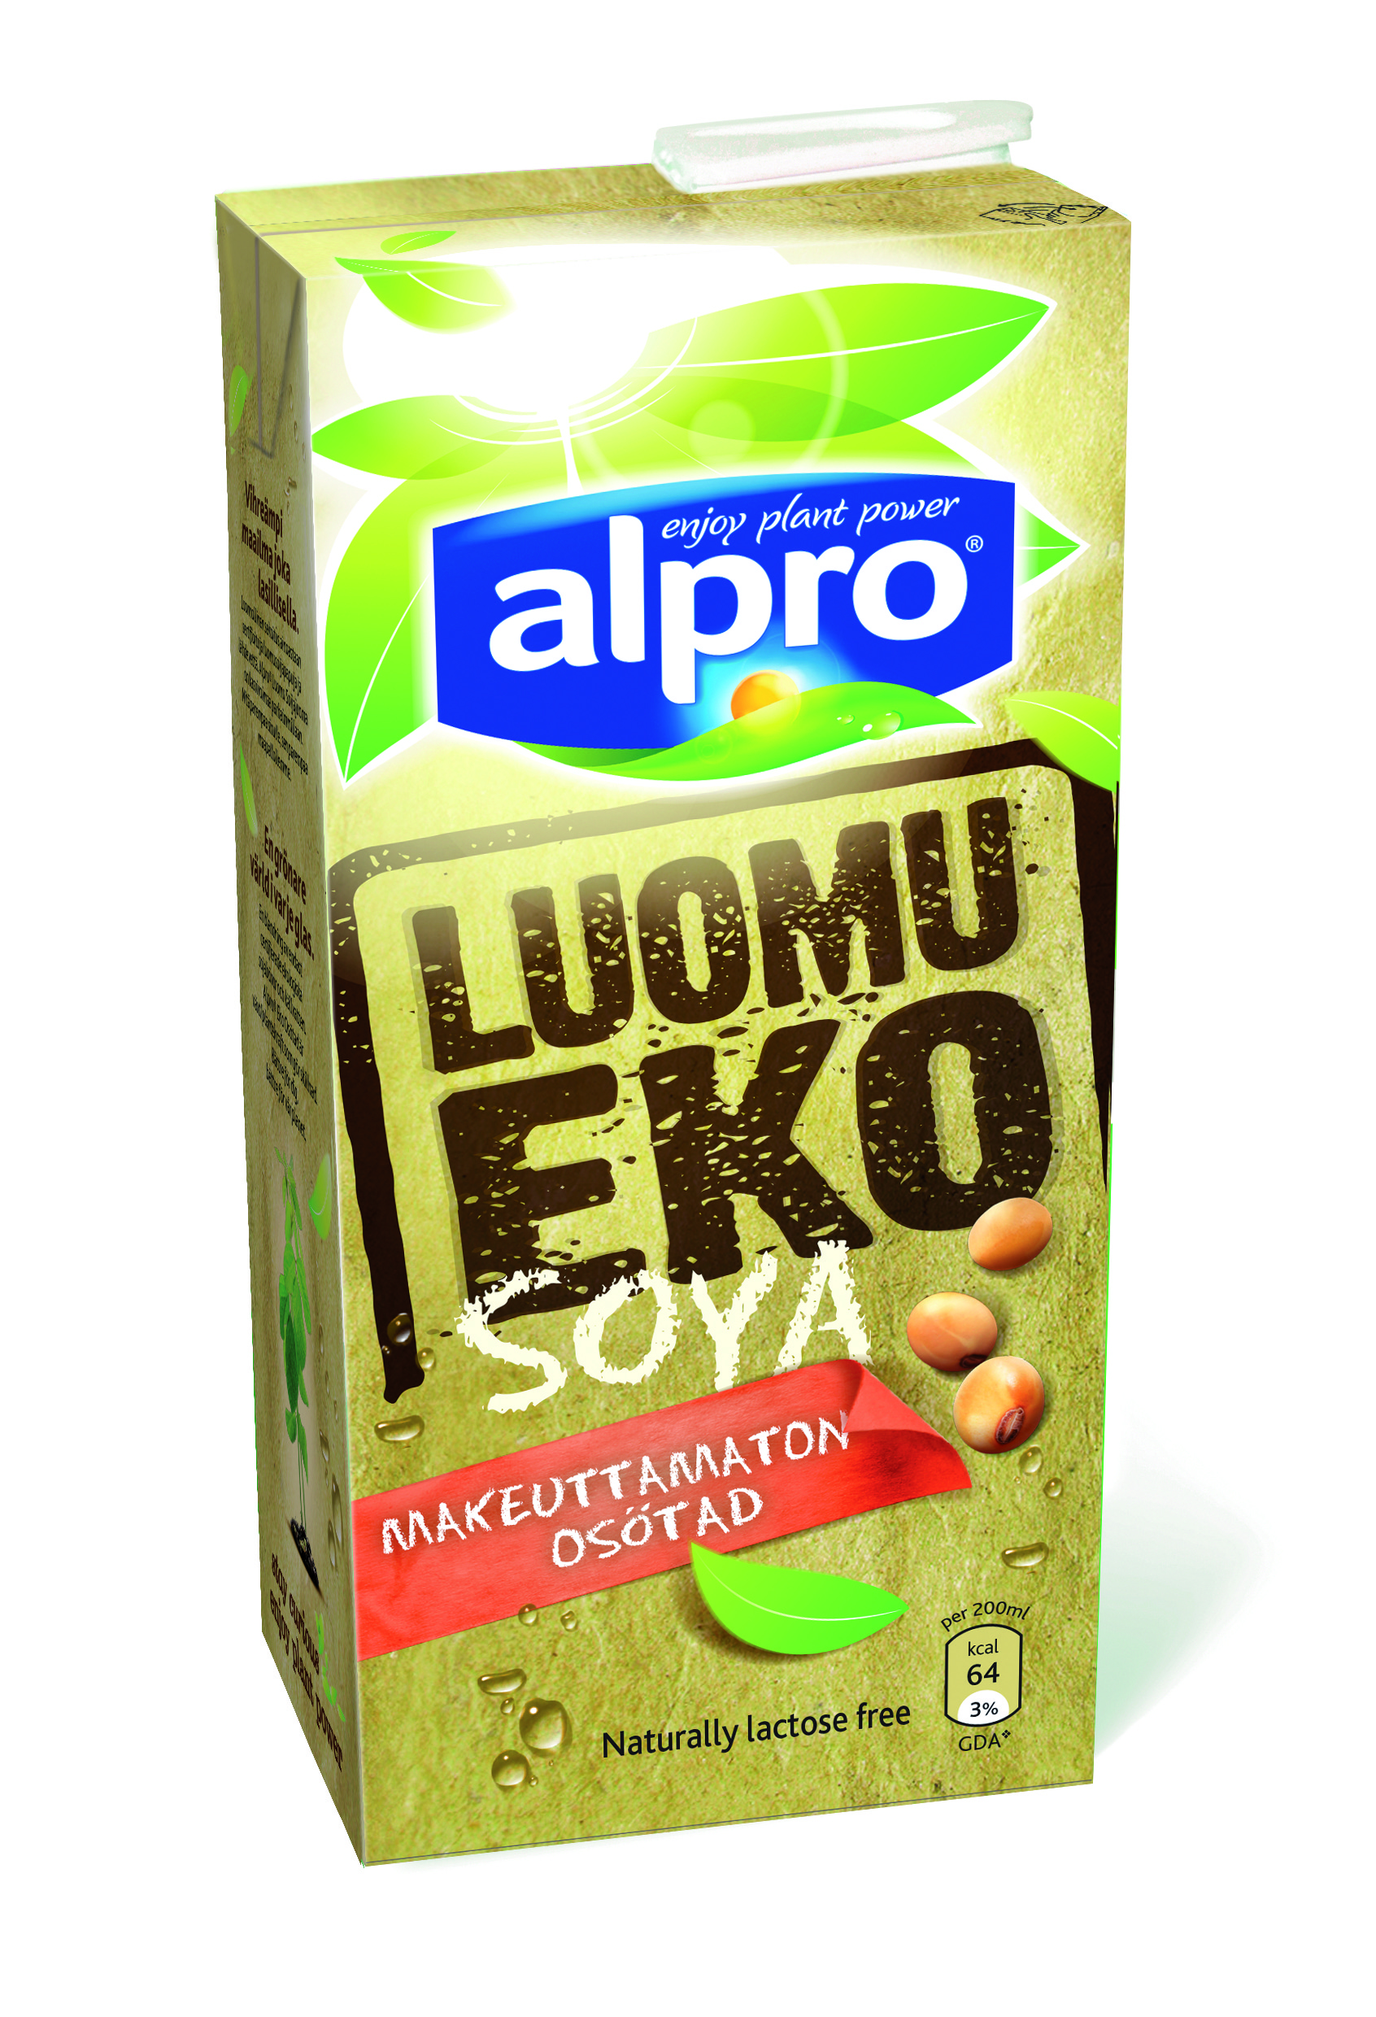

**Alpro EKO Sojadryck Osötad**  
Alpro är den största producenten i både Sverige och Europa när det kommer till sojabaserade mejerialternativ. Det har länge funnits både ekologiska och osötade alternativ i sortimentet, men äntligen kommer kombinationen. För att drycken ska vara ekologisk tillsätts varken kalcium eller vitaminer. Drycken är istället helt naturligt skapad från organiskt odlade sojabönor – helt utan tillsatt socker.

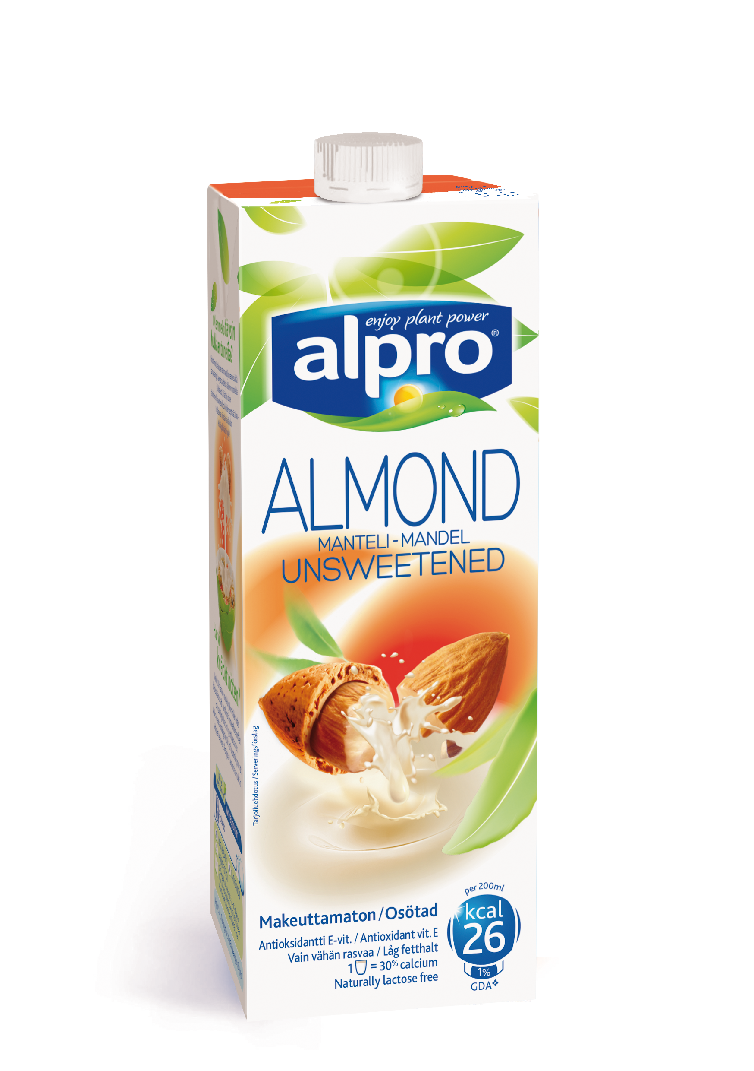**Alpro Mandeldryck Osötad**  
Förra året lanserades Alpro Mandeldryck i Sverige och blev därmed den första produkten att bredda det växtbaserade Alpro-sortimentet vidare från soja som bas. Nu kan mandeldrycken upplevas i sin renaste form, helt utan socker. Drycken är gjord av lättrostade mandlar från medelhavet, som malts ned och blandats med naturligt källvatten. Drycken är berikad med kalcium samt vitaminerna B2 och B12. Den har ett lågt kaloriinnehåll, lågt fettinnehåll och är helt fri från mättade fetter. Mandlar är en naturlig källa till antioxidanter och vitamin E, som bland annat hjälper till att stärka immunförsvaret.

Samtidigt lanseras även en tredje produkt, Alpro Hasselnötsdryck. Alla produkter är 100 % växtbaserade och därmed naturligt laktosfria.

DFS:Kunder:Aktiva kunder:Alpro:2013:Pressmeddelanden:Facebook:Inget socker 1.jpgDFS:Kunder:Aktiva kunder:Alpro:2013:Pressmeddelanden:Facebook:Inget socker 2.jpg

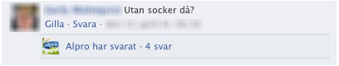

De nya produkterna återfinns i de flesta svenska livsmedelsbutiker. Rekommenderat butikspris för Alpro EKO Sojadryck Osötad är 23,50 kr och för Alpro Mandeldryck Osötad 26,50 kr.

Läs mer om alla produkter på [www.alpro.com/se](http://www.alpro.com/se)

Besök Alpros Facebook-sida: [www.facebook.com/Alpro](http://www.facebook.com/Alpro)

**För mer information**, vänligen kontakta Hanna Möller, produktchef Alpro® (Kung Markatta)

0703 - 48 83 11 [hanna@kungmarkatta.se](mailto:hanna@kungmarkatta.se)

**För högupplösta bilder eller produktprover**, vänligen kontakta Ida Åstrand, Grayling,

0737 - 63 97 32 [ida.astrand@grayling.com](mailto:ida.astrand@grayling.com)